哈32中2020～2021学年度下学期期末考试
生物试题
（考试范围：必修1 适用班级：高二学年理科班 ）
一、选择题（每小题只有1个选项符合题意，每小题3分共60分）
1．下列哪项不属于细胞膜的功能（ ）
A．将细胞与外界环境分隔开，使细胞具有相对稳定的内部环境
B．控制物质进出细胞，实现细胞内外的物质运输和能量交换
C．将细胞区分为若干不同的区室，保证细胞代谢高效有序
D．进行细胞间的信息交流
2．高中生物很多实验必须先制作装片，然后用显微镜观察，下列实验步骤错误的是（ ）
A．观察DNA和RNA在细胞中的分布：制片→水解→染色→冲洗→观察
B．叶绿体形态分布观察：取黑藻小叶→制片→观察
C．脂肪鉴定：切取花生子叶薄片→染色→去浮色→制片→观察
D．观察线粒体：载玻片→滴健那绿染液→取口腔上皮细胞→盖盖玻片→观察
3．遗传物质的载体是（ ）
A．染色体和核糖体
B．蛋白质、叶绿体、线粒体
C．染色体和叶绿体、线粒体
D．细胞和中心体
4．下列有关细胞结构和功能的叙述，正确的是（ ）
A．被台盼蓝染液染成蓝色的细胞，其细胞膜具有选择透过性
B．真核细胞中有维持细胞形态的细胞骨架，细胞骨架与物质运输等有关
C．生物膜系统包括叶绿体类囊体薄膜，也包括视网膜、口腔黏膜等
D．核膜上的核孔是 RNA和蛋白质等大分子物质自由进出细胞核的通道
5．洋葱是常用的生物学实验材料。下列有关实验中不能达到预期目的的是（ ）
A．洋葱表皮细胞质壁分离过程中，吸水能力逐渐增强
B．用紫色洋葱鳞片叶外表皮观察植物细胞的质壁分离不需染色
C．用高倍镜观察叶绿体形态，需保持洋葱内表皮细胞的活性
D．用蚕作为实验材料，观察组织中的油脂分布情况
6．下列关于线粒体和叶绿体的叙述，不正确的是（ ）
A．二者均具有丰富的生物膜，这些结构均属于生物膜系统的组成成分
B．线粒体和叶绿体在进行能量转换时都有生物膜参与
C．线粒体和叶绿体内均含有DNA，推测它们含有的某些蛋白质是自体合成的
D．线粒体和叶绿体合成的各种物质能够运输到细胞质基质，这体现了生物膜的流动性
7．下列有关细胞的物质输入与输出的叙述，正确的是（ ）
A．大分子有机物要通过载体蛋白的转运才能进入细胞内，并且消耗能量
B．果脯在腌制中慢慢变甜，是细胞主动吸收糖分的结果
C．当细胞内外存在浓度差时，细胞就会发生质壁分离或复原
D．构成生物膜的磷脂分子和大多数蛋白质分子可以运动
8．将下列细胞与纤维素酶和果胶酶一起放入清水中，一段时间后，细胞会破裂的是（ ）
A．黑藻叶肉细胞 B．醋酸菌
C．乳酸菌 D．酵母菌
9．如图表示生物体内发生的两个化学反应，图中①②③④表示相应的化学键。下列相关说法正确的是（ ）
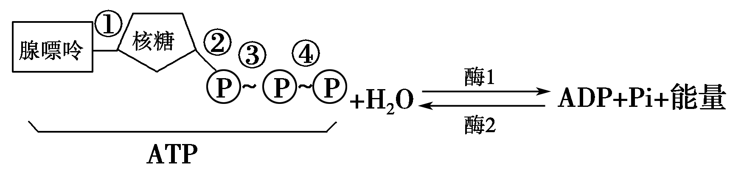
A．进行图示的水解过程，③和④化学键均断裂
B．图中酶1和酶2的化学本质相同，但是二者的功能不同
C．细胞中的吸能反应一般与ATP的合成反应相联系
D．ATP与ADP相互转化的能量供应机制只发生在真核细胞内

10．关于糖类在实验中的使用，下列叙述错误的是（ ）
A．植物细胞质壁分离及复原实验所用蔗糖溶液浓度不宜过高
B．向蔗糖溶液中加入斐林试剂，水浴加热后变成砖红色
C．植物组织培养实验中，通常需要加入糖类作为有机营养物质
D．探究酵母菌呼吸方式的实验中需要加入葡萄糖溶液保证酵母菌的正常生活
11．生物实验设计中需遵循对照原则，下列对照设计方法错误的是（ ）
A．“探究酵母菌细胞呼吸的方式”实验中，设计无氧呼吸组作空白对照
B．“探究酶的催化效率”实验中，可用无机催化剂组作对照
C．“探究pH对过氧化氢酶的影响"实验中，设置不同的pH组以构成相互对照
D．“观察洋葱表皮细胞的质壁分离及复原”实验中，以细胞自身实验前后变化进行对照
12．光合作用光反应为暗反应提供的物质有（ ）
A．ATP和NADPH B．O₂和糖
C．ATP和CO₂ D．O₂和CO₂
13．绿色植物白天通过光合作用合成有机物，但在夜晚一般不能进行光合作用，主要原因是夜晚绿色植物所处的环境中缺少（ ）
A．水分 B．光照 C．氧气 D．二氧化碳
14．高等植物的光合作用依赖光合色素。不同环境条件下，叶绿素a和叶绿素b之间可以相互转化，这种转化称为“叶绿素循环”。研究发现，在适当遮光条件下，叶绿素a/叶绿素b的值会降低，以适应环境。图示是绿叶中色素的吸收光谱。下列关于叶绿素的叙述，正确的是（ ）
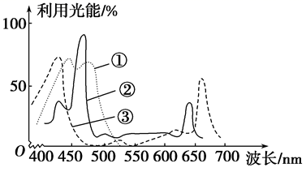
A．图中②和③主要分布在叶绿体的内膜上
B．利用纸层析法分离色素时，③应位于滤纸条的最下端
C．植物叶片呈现绿色是由于②③主要吸收绿光
D．弱光下②的相对含量增高有利于植物对弱光的利用
15．下列关于细胞结构与功能的描述，正确的是（ ）
A．染色体主要由DNA和蛋白质构成，其化学组成与HIV相似
B．发菜细胞不具有叶绿体，不能进行光合作用
C．蛔虫细胞内无线粒体，能进行有氧呼吸
D．哺乳动物红细胞内血红蛋白的合成需要核糖体线粒体的参与
16．下列关于马蛔虫受精卵有丝分裂的叙述，错误的是（ ）
A．前期：核DNA已经完成复制且染色体数目加倍
B．中期：染色体的着丝粒排列在一个赤道板上
C．后期：各染色体的着丝粒已经一分为二
D．末期：染色体伸展，重新呈染色质状态
17．下列关于“观察植物细胞的有丝分裂”实验叙述，正确的是（ ）
A．本实验可用健那绿染液代替龙胆紫染液为染色体染色
B．可观察到细胞核内染色体的着丝点分裂并移向细胞两极的动态过程
C．该实验制片的操作过程包括解离→染色→漂洗→制片
D．质量分数为15%的盐酸和体积分数为95%的酒精混合液主要起解离作用
18．利用光学显微镜不能观察到的是（ ）
A．蚕豆叶下表皮细胞彼此嵌合
B．紫色洋葱细胞发生质壁分离
C．核糖体内进行氨基酸脱水缩合
D．龙胆紫染色后根尖分生区细胞中的染色体

19．下列实验都需要使用光学显微镜进行观察，有关实验现象描述合理的是（ ）
选项 | 实验名称 | 观察到的实验现象
A | 观察植物细胞的质壁分离和复原 | 镜检1：几乎整个紫色洋葱鳞片叶外表皮细胞呈紫色；  镜检2：不同细胞质壁分离的程度并不一致
B | 观察多种多样的细胞 | 菠菜叶表皮细胞由细胞壁、细胞膜、细胞质和细胞核组成；  人口腔上皮细胞具有细胞核和核糖体
C | 观察细胞的有丝分裂 | 洋葱根尖伸长区细胞长，液泡大；  分生区细胞呈正方形，多数细胞中呈紫色的染色体形态清晰
D | 观察叶绿体和细胞质流动 | 黑藻细胞中清晰观察到叶绿体的双层膜和类囊体结构
A．A B．B C．C D．D
20．如图是真核细胞中的两种细胞器，有关它们的说法不正确的是（ ）
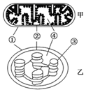
A．①和②的主要成分是蛋白质和磷脂
B．在甲、乙中②的功能都只是控制物质出入
C．乙中生物膜面积主要靠③
D．④中除了含有相关生理活动需要的酶，还含有DNA
- 非选择题（每空2分，共40分）
21如图甲所示为物质出入细胞膜的示意图，乙所示为出入方式与浓度的关系，请据图回答：
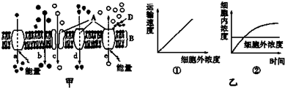
(1)A代表________分子；B代表________；D代表________。
(2)细胞膜从功能上来说，它是一层________膜。
(3)动物细胞吸水膨胀时B的厚度变小，这说明B具有__________________________________________________________________
(4)在a～e的五种过程中，代表被动运输的是________，它们可用图乙中的①表示的是________，可用图乙中②表示的为a～e中的________。
(5)维生素D进入小肠上皮细胞应是图中编号________；葡萄糖从肠腔进入小肠上皮细胞的过程是图中编号________。
22根据下面光合作用图解，请回答：
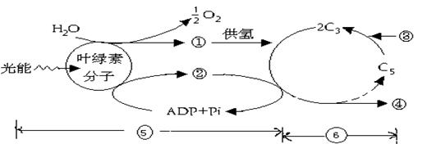
（1）图中编号所代表的物质分别是：① _____________；②____________；③ _____________；④____________。
（2）暗反应需要光反应提供的物质是 ____________ 和_____________。
（3）图中⑤的反应场所是叶绿体的_____________，图中⑥是____________阶段，反应场所是叶绿体的__________。
（4）说出影响光合作用的两个环境因素：________________________。

1 | 2 | 3 | 4 | 5 | 6 | 7 | 8 | 9 | 10
C | A | C | B | C | D | D | A | B | B
11 | 12 | 13 | 14 | 15 | 16 | 17 | 18 | 19 | 20
A | A | B | D | D | A | D | C | A | B
二、非选择题
21答案：(1)蛋白质 磷脂双分子层 多糖
(2)选择透过性
(3)流动性
(4)b、c、d b、c a
(5)b a
22【答案】[H] 还原氢
ATP CO₂ （CH₂O）或糖类 [H] 和ATP 光反应 类囊体薄膜上 暗反应 基质中 光照强度、光照时间、温度、CO₂的浓度、水分

